Rozloučení s Drahošem

Bude se konat **ve středu 8. ledna 2020 v 11 hodin** v kostele sv. Antonína Paduánského v Liberci Ruprechticích.

**Adresa pro navigace:** Vrchlického 895/94, 460 14 Liberec XIV-Ruprechtice (penzion naproti kostelu).

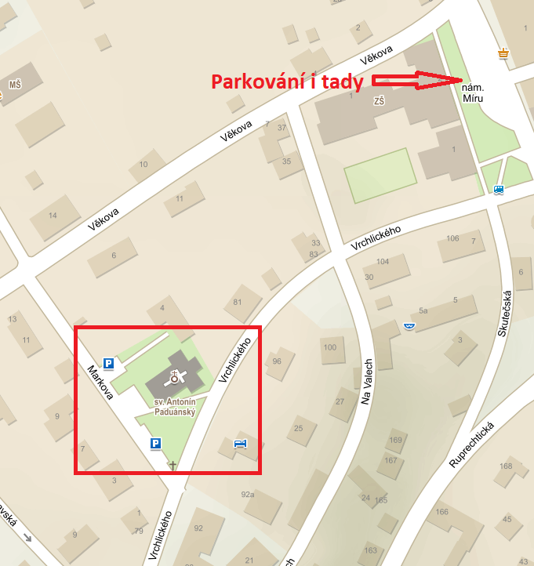Spojení **autobusem MHD č. 25** z terminálu MHD Fügnerova do zastávky **Ruprechtice náměstí** (na mapce nám. Míru).

Odjezdy: 10:00, 10:20, 10:40 (jede 11 minut).

Po obřadu v kostele se můžeme sejít na oběd a popovídání **v restauraci „U námořníka“**. Zajistili jsme rezervaci celé restaurace pro 30 až 50 lidí. K jídlu bude pro většinu guláš a bude i možnost výběru z jídelního lístku.

**Adresa restaurace:** Londýnská 108/3, 460 01 Liberec XI-Růžodol I

**Parkování:** ulice Dožínková

### 

Doprava autobusem:

* linka 25 ze zastávky Hlávkova do zastávky Náměstí Dr. E. Beneše (pak přestup)
* linka 12 ze zastávky Náměstí Dr. E. Beneše do zastávky Dožínková

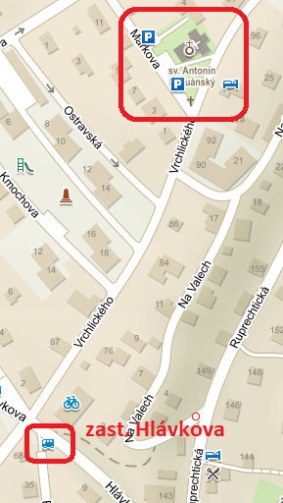

Trasa autem:

